WALT DISNEY WORLD ORLANDO

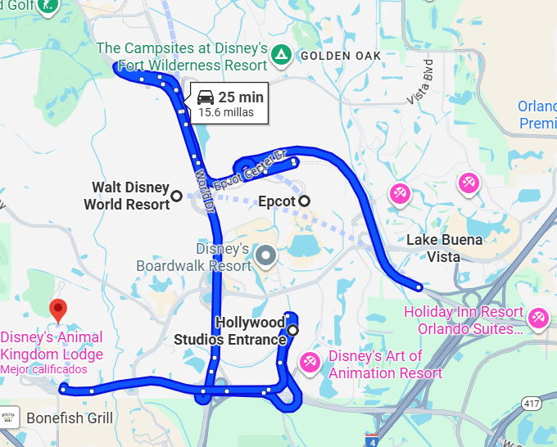
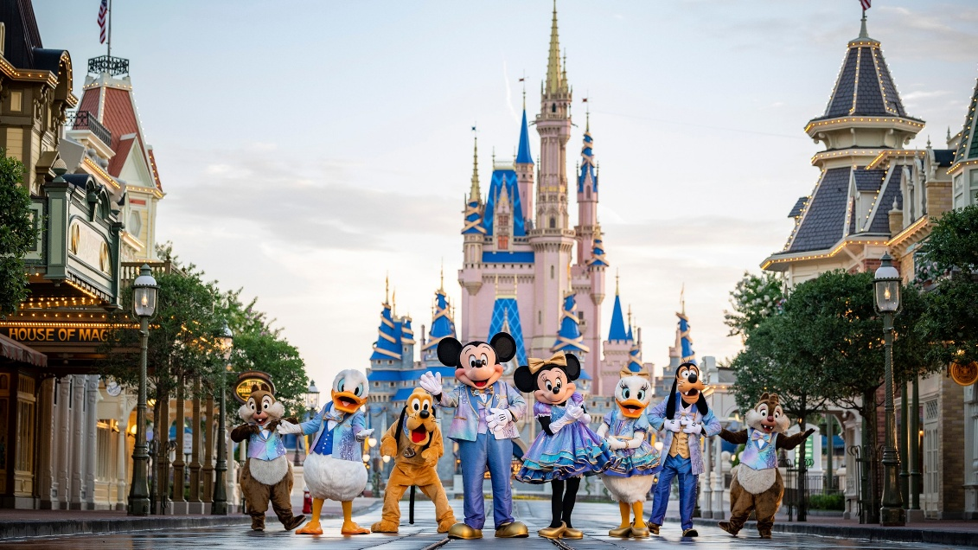
Salidas diarias
Vigencia:
mayo 01 – diciembre 10

Sitios a visitar
- Walt Disney World

DÍA 1 MEXICO – ORLANDO
Salida de México hacia el aeropuerto Internacional de Orlando, traslado al Hotel seleccionado y Alojamiento

DÍA 2 MAGIC KINGDOM
El increíble parque temático de Magic Kingdom es la esencia de Walt Disney World.
Imaginado por Walt Disney como una versión mejorada y ampliada de Disneyland, este reino de magia y fantasía abrió sus puertas en 1971 luego del fallecimiento de su creador. Walt jamás pudo ver su obra terminada.
Es el más visitado de los parques temáticos del mundo, allí se toparán con castillos majestuosos, elefantes voladores, el mundo del mañana, barcos piratas y mansiones embrujadas.
Volarán con Peter Pan, se tomarán fotos con Mickey Mouse y librarán batallas intergalácticas con Buzz Lightyear.
Visitarán el lejano Oeste, el mundo del mañana y el universo de los clásicos de Disney.

DÍA 3 HOLLYWOOD STUDIOS
La reacción de Disney fue inmediata: Hollywood Studios (originalmente llamado MGM Studios), una manera genial y mágica de vivir el mundo del cine y la televisión.
Grandes franquicias y clásicos de hoy y ayer dan vida a las distintas experiencias del parque: The Twilight Zone, Indiana Jones, Cars, Beauty & The Beast, Frozen y otros hits de Pixar, el canal infantil Disney Jr., The Muppets, Toy Story y por supuesto… Star Wars.
Dos áreas temáticas completas se agregaron en 2018 y 2019, Toy Story Land y Star Wars: Galaxy´s Edge, el parque, que se percibía pequeño un tiempo atrás, ahora apenas puede recorrerse en un sólo día de visita.

DÍA 4 ANIMAL KINGDOM
A la vez exótico, salvaje, misterioso, naturalmente bello y excitante, los imaginieros de Disney recrearon paisajes de selvas, sabanas africanas, bosques húmedos y otros hábitats naturales de regiones del mundo vinculadas a los animales como Africa y Asia.En 2017 incorporó la región Pandora: The World of Avatar, utilizando la película de James Cameron y aquel planeta lejano como una metáfora de nuestra naturaleza y el cuidado del medio ambiente.
Contra todo pronóstico, la nueva región se integra perfectamente con la temática del parque, transformándose en su pieza central.

DÍA 5 EPCOT
Conocido como el más educativo de todos los parques temáticos y fue diseñado como un lugar para divertirse y aprender al mismo tiempo.
Ordenado en cuatro «vecindarios» o sectores diferenciados que celebran el descubrimiento, la naturaleza, las experiencias que nos conectan con nosotros mismos y las culturas del mundo, Epcot tiene en su oferta algunos de las más populares atracciones de Walt Disney World en su oferta.
Podrán volar en ala delta, probar un prototipo del auto del mañana, cantar con Anna, Elsa y Olaf de Frozen, recorrer la cocina de Ratatouille, degustar sabores del mundo y conocer princesas en sus países de origen.

DÍA 6 ORLANDO – MEXICO
Traslado desde su Hotel para regreso a México desde Aeropuerto Internacional de Orlando., Fin de nuestros servicios.

Hotel Previsto
Ciudad | Turista  Hotel 3*
Orlando | Rosen Inn Lake Buena Vista

Incluye
- 5 noches de hospedaje en el hotel seleccionado
- Traslados Apto Htl Apto
- 4 días de pase WDW básico
- Traslados a las atracciones por parte del Hotel (checar Horarios en Recepción)
- Asistencia de Viajero
- Mochila

No Incluye
- Tickets aéreos
- Gastos personales
- Todo lo no especificado en Incluye
- Resort fee del hotel

Costo desde por persona
Sgl $1,799.00 usd
Dbl $1,329.00 usd
JR $949.00 usd
Mnr $939.00 usd

